

Slimfit Quiz

Design document

Vanoverschelde bryan

Parmentier gil

cortvriend berni

Inspiratie 1

Kleurschema 1

Contrast test 2

Typografie 2

Icons 2

Bronnen 2

Resultaat 2

Design document

# Inspiratie

1. <https://www.behance.net/gallery/71179603/HCIE-App-UIUX-Design?tracking_source=search%7Ckid%20design%20ui>

kleuren combinatie spreken mij aan

1. <https://www.behance.net/gallery/85633261/Little-Dino?tracking_source=search-all%7Cweb%20design%20kids>

kleuren combinatie spreken mij aan

# Kleurschema

# 

# Contrast test

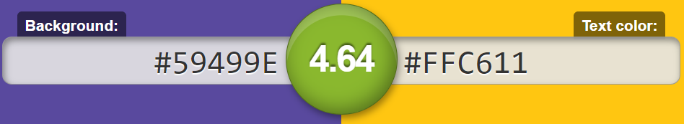

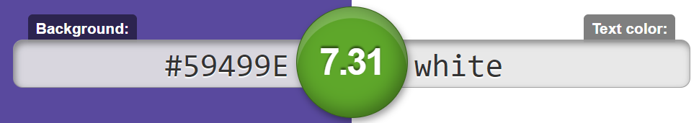

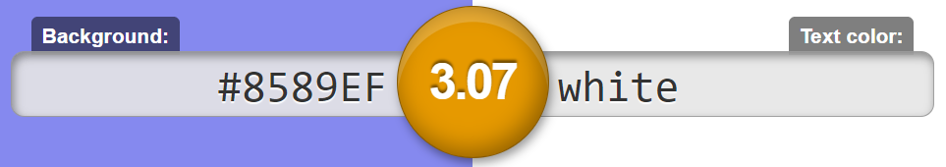

# Typografie

*Lettertype ‘Proza Libre’*

<https://fonts.google.com/specimen/Proza+Libre>

wij hebben gekozen omdat het een mooi, speels uiterlijk had.

# Icons

  

<https://getemoji.com/>